Lab 6
XÂY DỰNG VÀ CẤU HÌNH ISA 2006
A - MÔ HÌNH

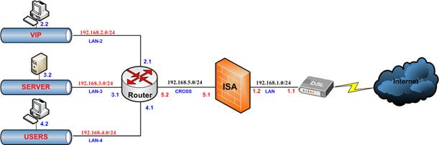

B- GIỚI THIỆU
Khi kết nối hệ thống mạng nội bộ để giao dịch với Internet ,các Công ty thường có yêu cầu như :
- Kiểm soát các giao dịch thực hiện giữa mạng nội bộ và Internet
- Ngăn chặn các tấn công, thâm nhập trái phép từ Internet

Giải pháp thích hợp cho các nhu cầu trên là sử dụng các Firewall (bức tường lửa). Bài Lab này giới thiệu việc cài đặt và triển khai phần mềm Firewall của Microsoft : Internet Security and Acceleration 2006 (ISA-2K6)

C- CÁC BƯỚC TRIỂN KHAI
Phát triển từ hệ thống Domain của bài Lab-5, bài Lab này sử dụng thêm 1 máy tính độc lập ,dùng Windows Server 2003 để triển khai ISA-2K6
Các bước triển khai bao gồm :
- Cấu hình thông số TCP/IP và cài đặt ISA-2K6
- Cấu hình các ISA-Clients trong mạng nội bộ
- Khai báo trên ISA-2K6 các thành phần trong mạng nội bộ như :VIP, USER, SERVER
- Thiết lập các Access Rules, Application Filer trên ISA-2K6 để kiểm soát các giao dịch
- Cấu hình ISA-2K6 để nhận biết và ngăn chặn các tấn công từ bên ngoài Internet
- Thực hiện thống kê, báo cáo về các giao dịch thông qua ISA-2K6

D- TRIỂN KHAI CHI TIẾT
I. Chuẩn bị
Bài lab gồm 5 PC:
Server,VIP,Users,Router và ISA
1. Nâng cấp Domain Controller trên máy Server

B1.Đặt IP Address
Interface Name | IP Address | Subnet Mark | Default Gateway | Preferred DNS
Lan-3 | 192.168.3.2 | 255.255.255.0 | 192.168.3.1 | 192.168.3.2
B2.Start→Run:DCPROMO
Domain Name:nhatnghe.local

2. Cấu hình Routing trên máy Router
B1.Đặt IP Address cho các Interface
Interface Name | IP Address | Subnet Mark | Default Gateway | Preferred DNS
Cross | 192.168.5.2 | 255.255.255.0 | Trắng | Trắng
Lan-2 | 192.168.2.1 | 255.255.255.0 | Trắng | Trắng
Lan-3 | 192.168.3.1 | 255.255.255.0 | Trắng | Trắng
Lan-4 | 192.168.4.1 | 255.255.255.0 | Trắng | Trắng
B2.Enable Lan Routing
Start→Programs→Administrative Tools→Routing and Remote Access

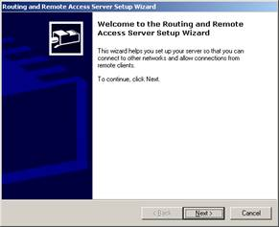 | 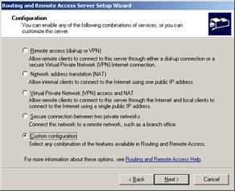
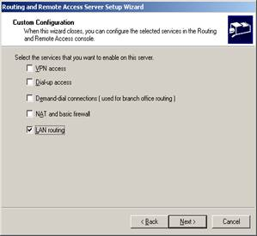 | 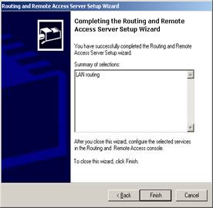

B3.Tạo Static Route

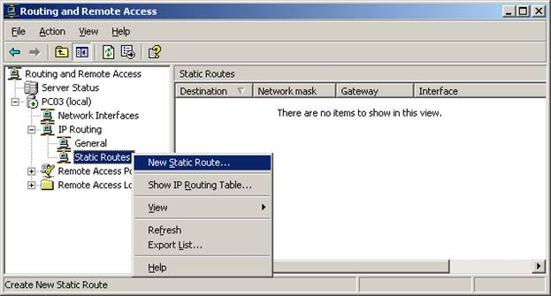

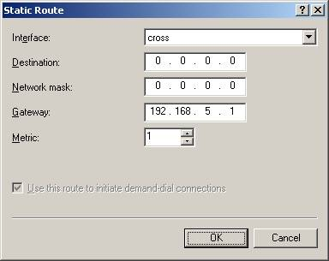

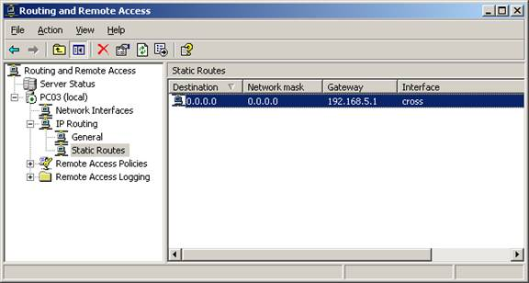

3. Join domain các máy VIP,USERS vào nhatnghe.local
B1. IP Address
PC | IP Address | Subnet Mark | Default Gateway | Preferred DNS
VIP | 192.168.2.2 | 255.255.255.0 | 192.168.2.1 | 192.168.3.2
Users | 192.168.4.2 | 255.255.255.0 | 192.168.4.1 | 192.168.3.2
B2.My Computer→Properties→Tab Computer Name→Click Change
Member Of Domain: nhatnghe.local

II. Cài đặt ISA Server 2006 trên máy ISA
1.Cấu hình Route trên máy ISA
B1.Đặt IP Address
Interface Name | IP Address | Subnet Mark | Default Gateway | Preferred DNS
Cross | 192.168.5.1 | 255.255.255.0 | Trắng | 192.168.3.2
Lan | 192.168.1.2 | 255.255.255.0 | Trắng | Trắng
B2. Tạo các route
Start\Run:CMD.
*Nhập các lệnh tạo route sau:
Route add –p 192.168.2.0 mask 255.255.255.0 192.168.5.2 metric 1
Route add –p 192.168.3.0 mask 255.255.255.0 192.168.5.2 metric 1
Route add –p 192.168.4.0 mask 255.255.255.0 192.168.5.2 metric 1
Route add –p 0.0.0.0 mask 0.0.0.0 192.168.1.1 metric 1
*Để xem Routing Table, nhập lệnh
route print

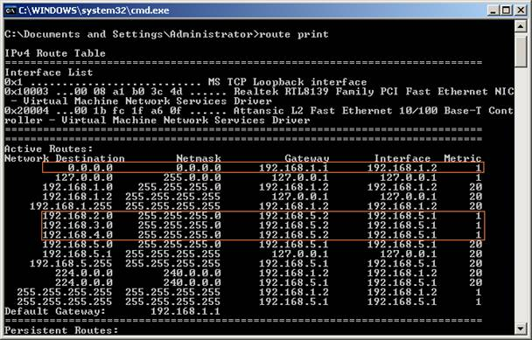

2.Cài đặt ISA Server
Từ Source ISA2006→ chạy file:ISAAutorun.exe

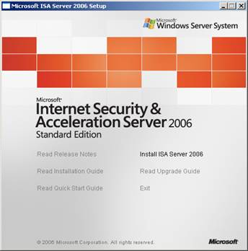

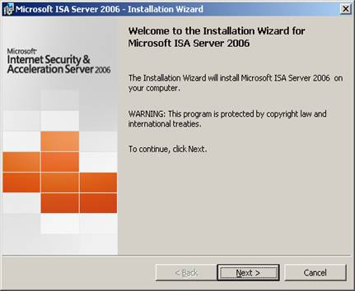

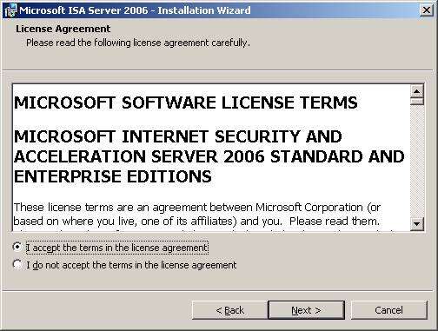

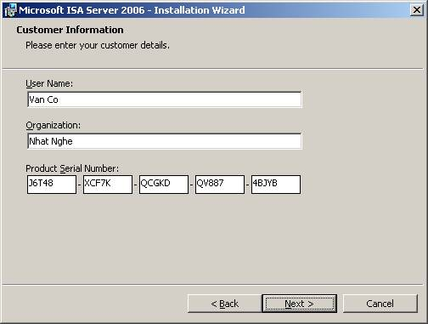

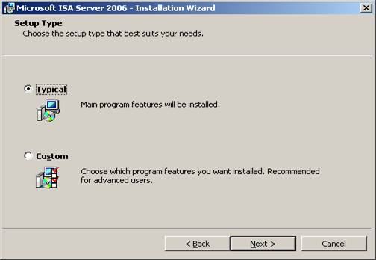

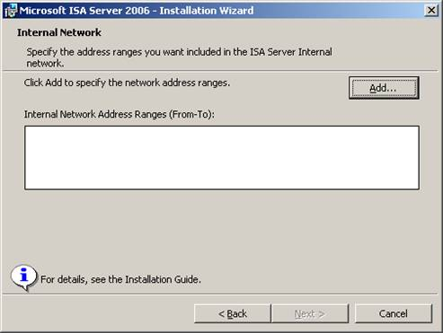

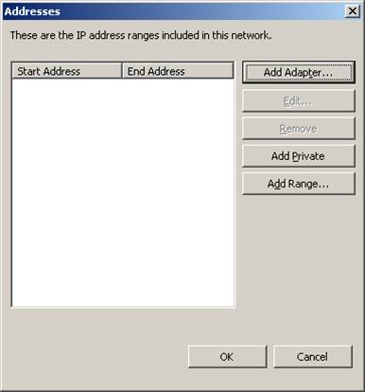

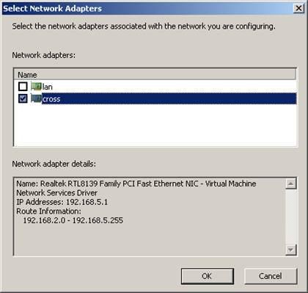

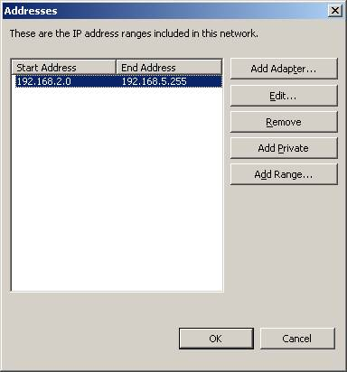

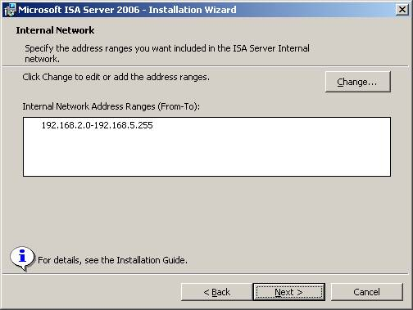

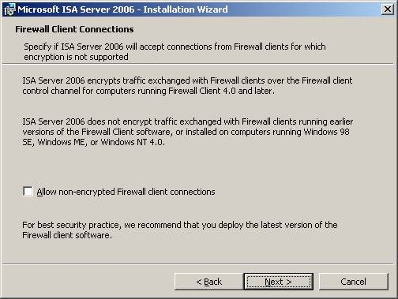

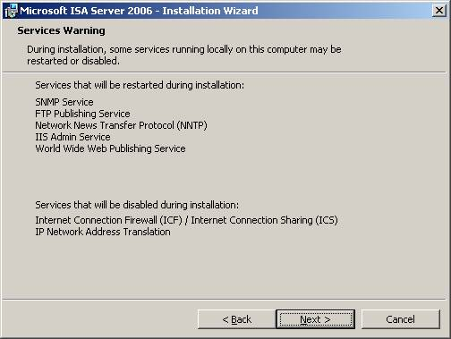

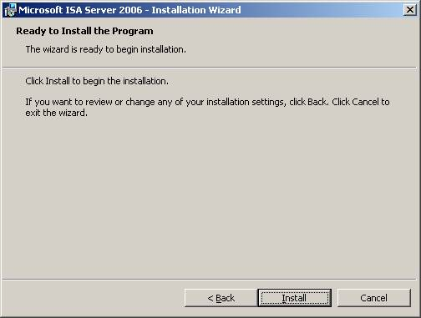

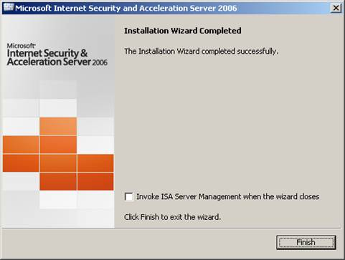

3.Cài đặt Firewall client trên cácmáy SERVER,VIP,USERS
Từ source ISA2006→Client→Chạy file: ISACient.exe
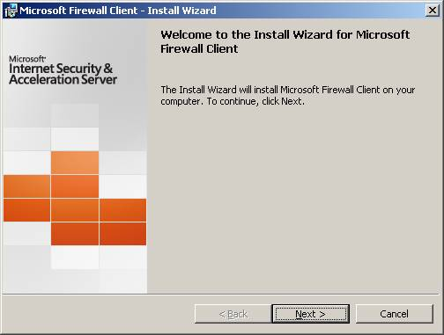

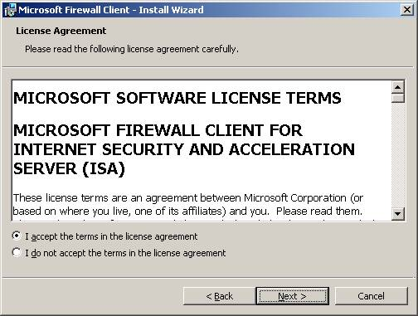
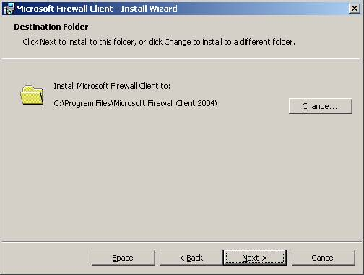

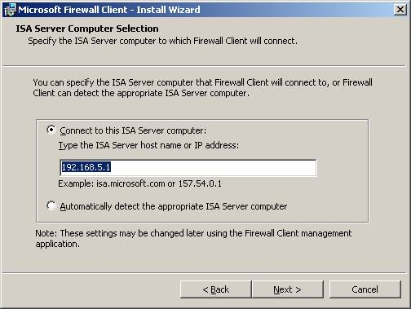

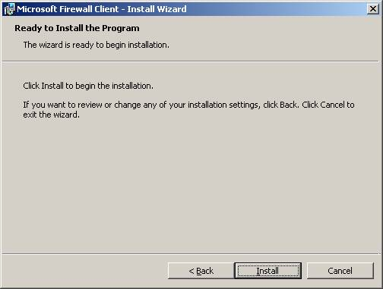

III.Cấu hình Access Rules

1.Cho phân giải tên miền DNS

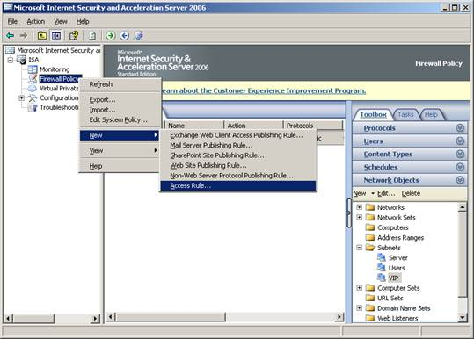

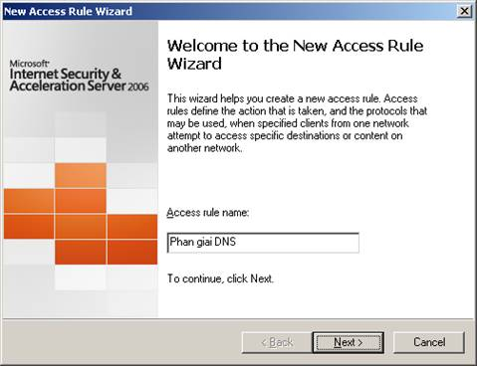

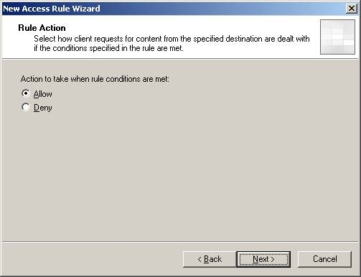

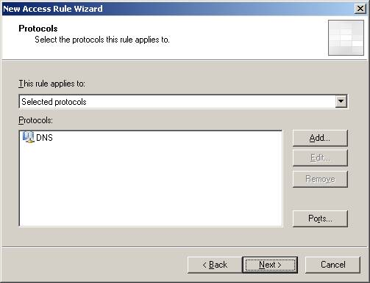

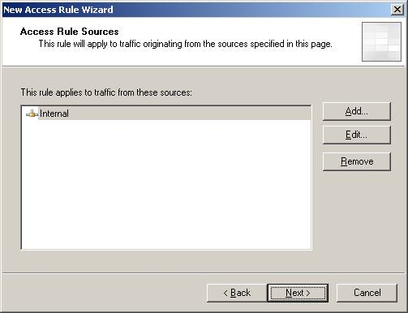

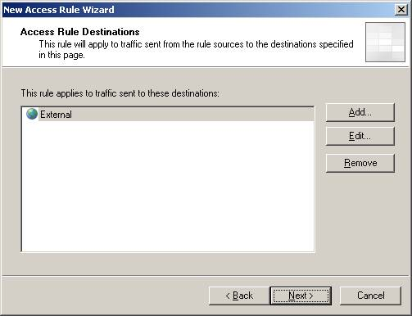

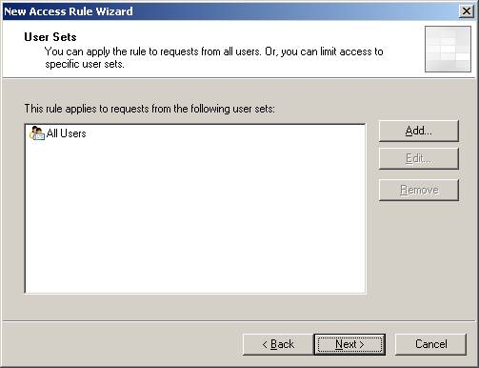

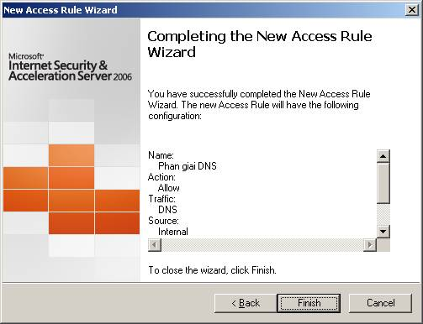

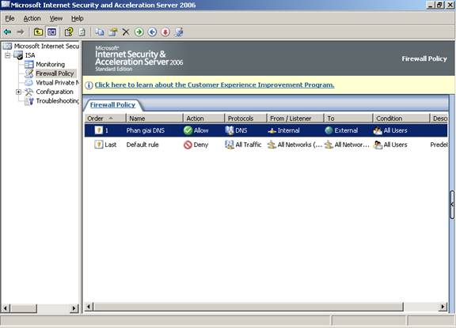
2. Cho PC VIP và Users được gửi nhận mail từ internet
B1.Định nghĩa VIP,Users
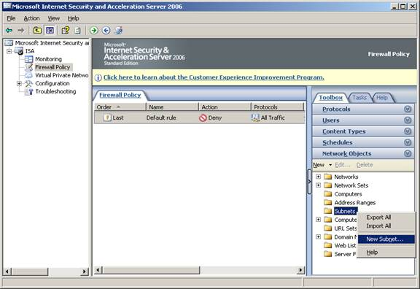

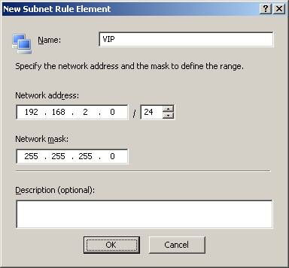

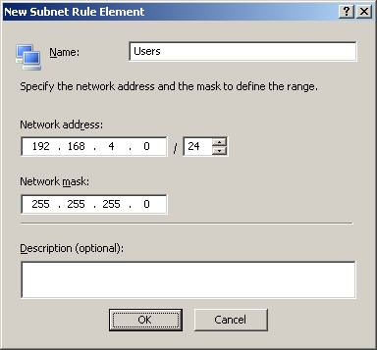

B2.Tạo Access rule

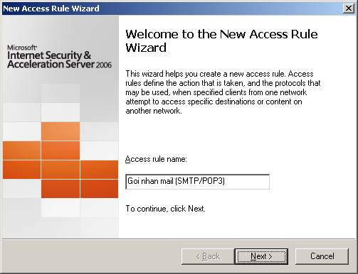

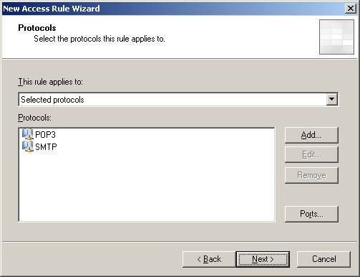

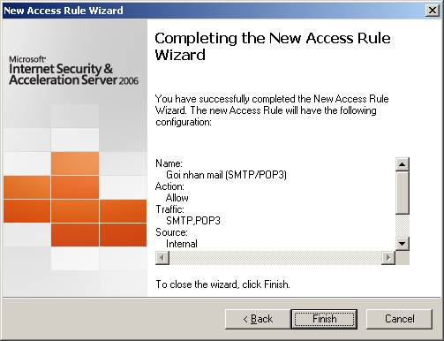

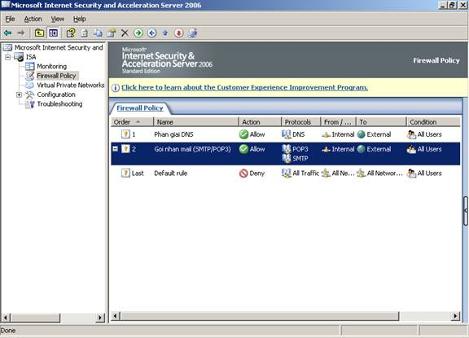

3. Cho PC Users đựoc truy cập trang nhatnghe.com trong giờ làm việc (8hAM-4hPM từ Thứ 2 đến Thứ 6)
B1.Định nghĩa “Trang nhatnghe.com”
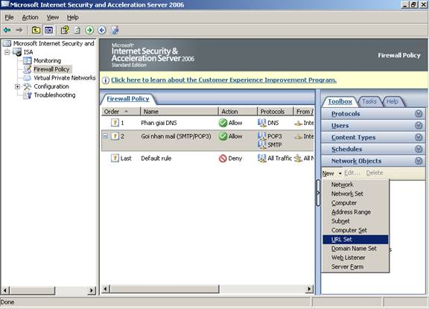
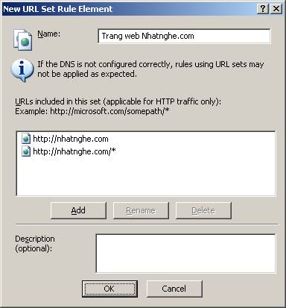

B2.Định nghĩa “Giờ làm việc”
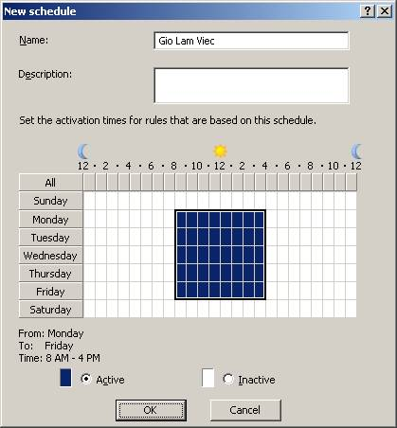

B3.Tạo Access Rule

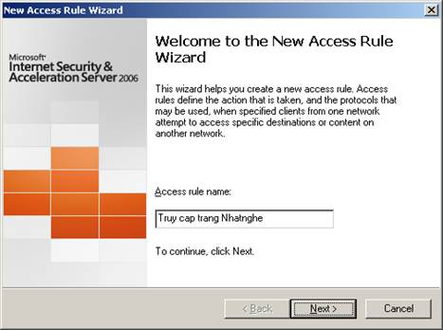

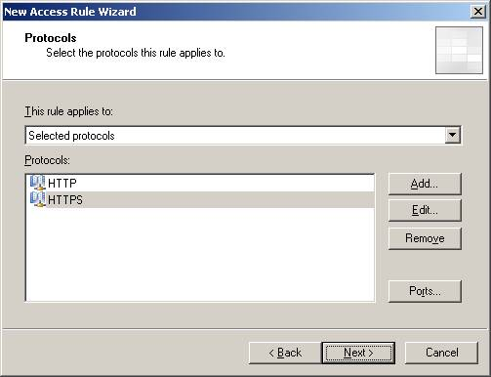

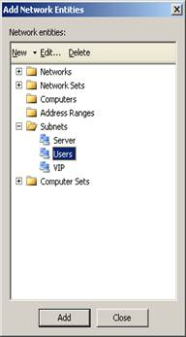 | 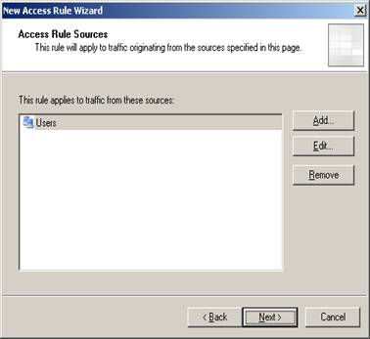

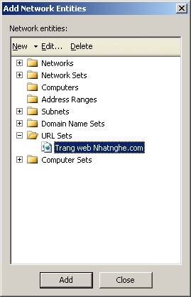

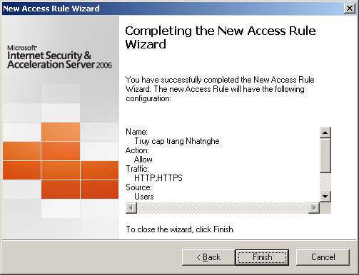

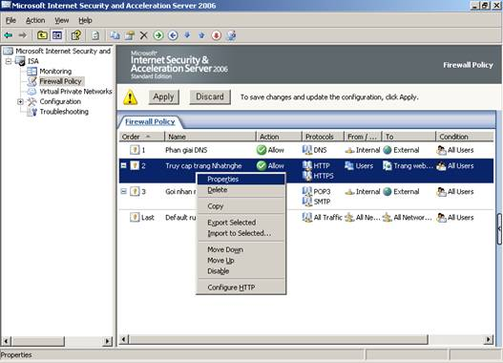

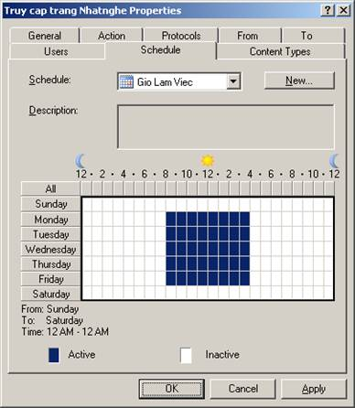

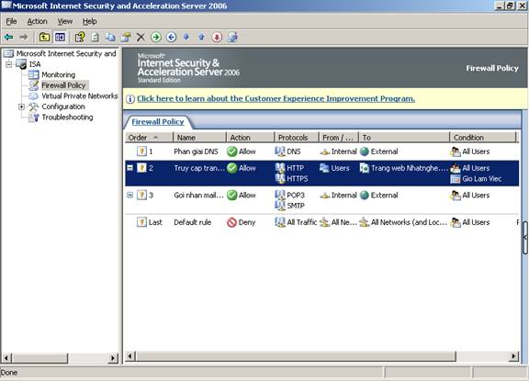

4. Cho PC VIP truy cập internet không hạn chế.

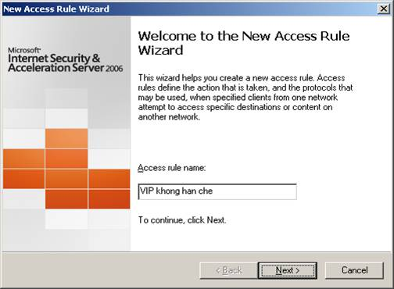

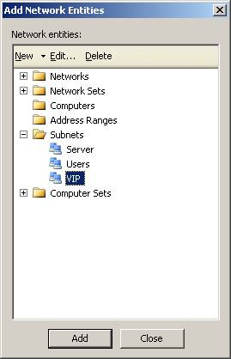

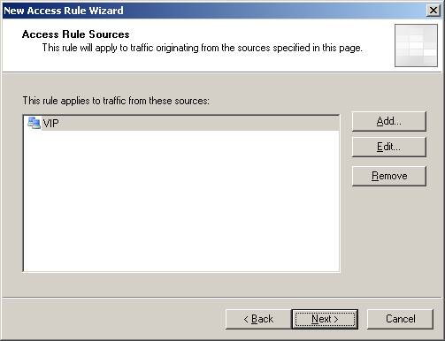

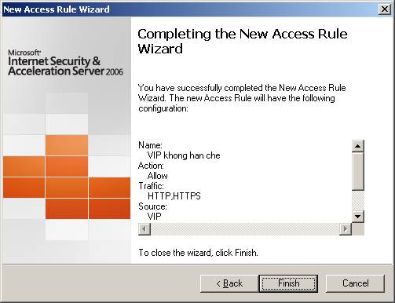

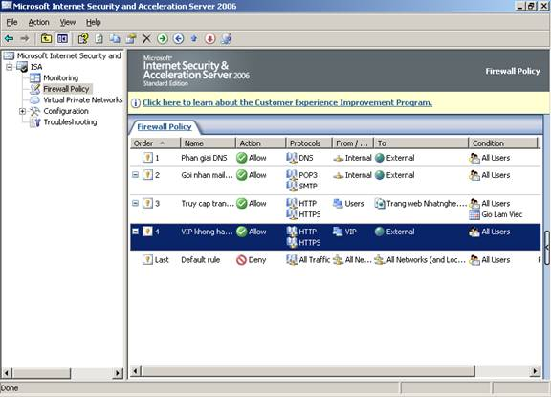

5. Cho Users truy cập internet không hạn chế trong giờ giải lao(10hAM-2hPM)

B1.Định nghĩa “Giờ giải lao”

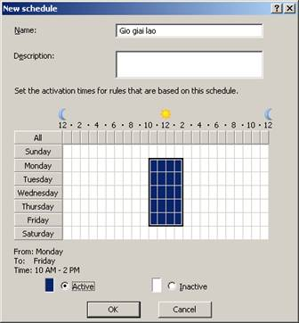

B2. Tạo Access Rule
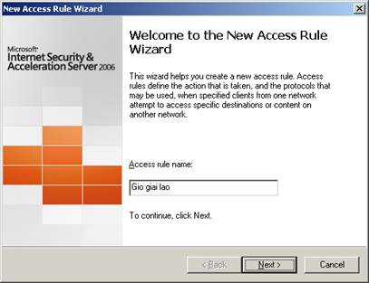

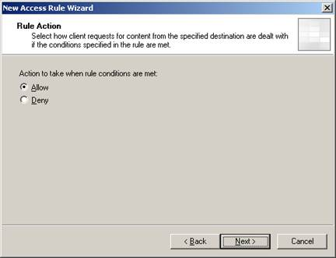

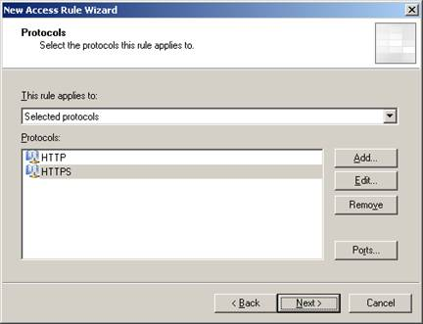

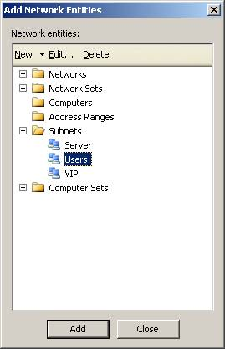

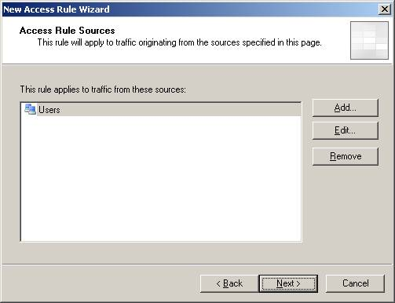

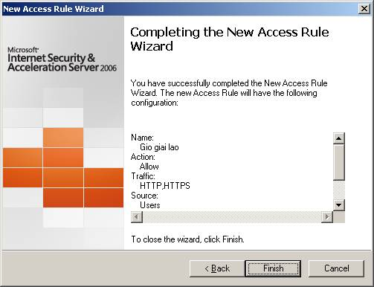

B3. Properties Rule “Gio giai lao”

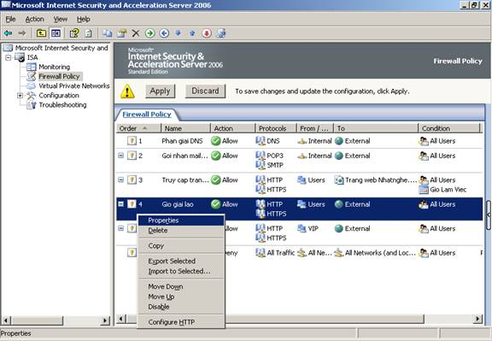

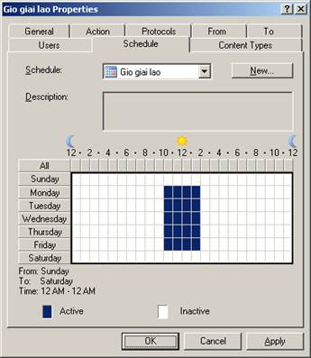

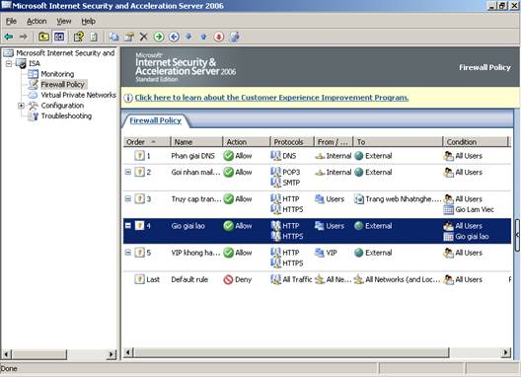

6. Chỉ cho Users đọc chữ, không cho xem hình,xem phim,nghe nhạc…

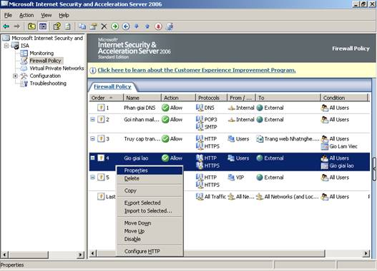

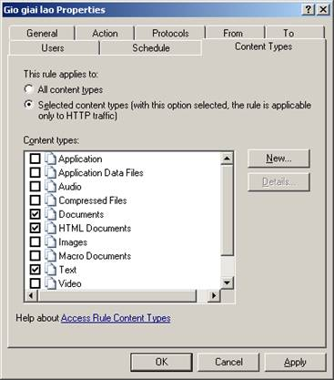

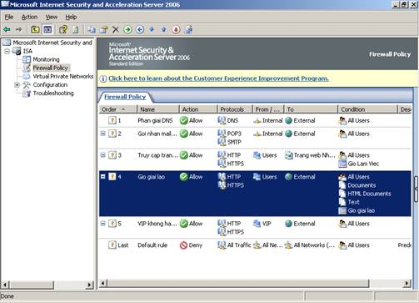

7. Cấm tất cả users truy cập trang ngoisao.net,nếu users truy cập trang này thì redirect về trang nhatnghe.com.
B1.Định nghĩa URL “ngoisao.net
Toolbox→Network Object→New URL Set
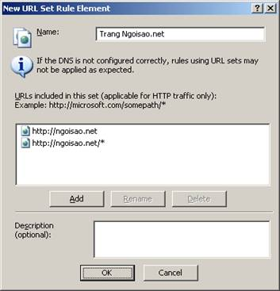

B2.Tạo Access Rule

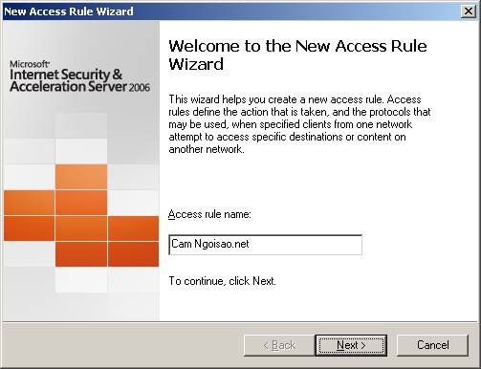

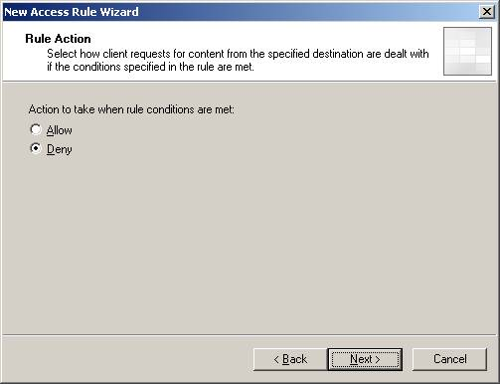

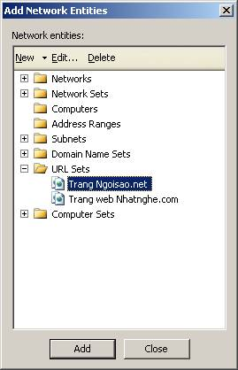

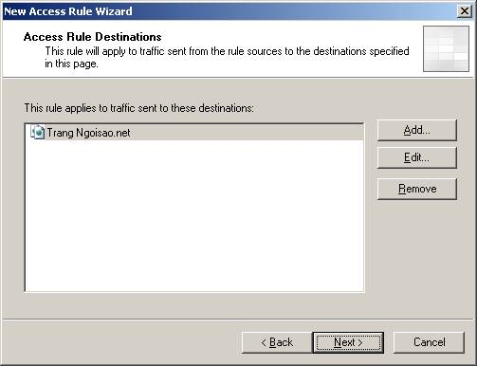

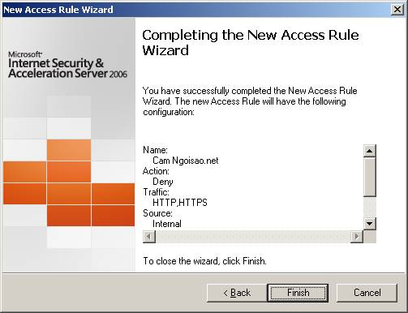

B3.Properties Rule ”Cam Ngoisao.net”

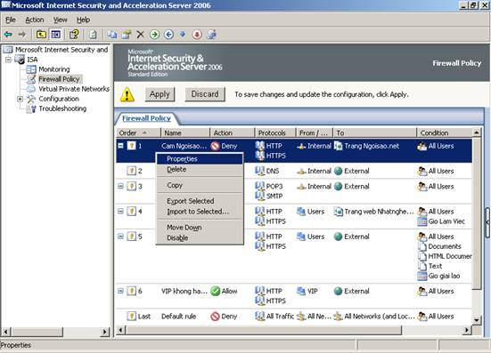

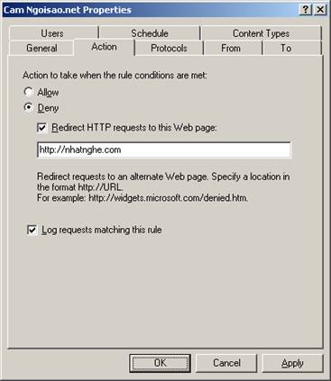

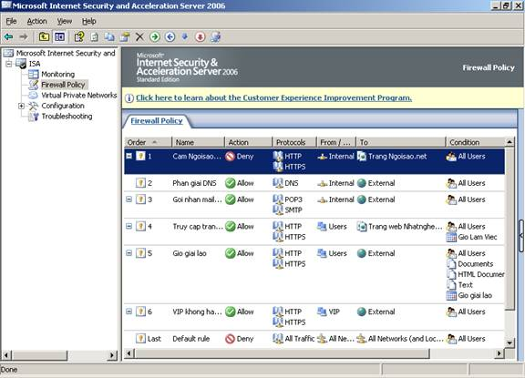

IV.Cấu hình HTTP Filter

Nhằm cấm user chat YM,cấm gởi mail bằng phương thức POST,cấm download file exe,vbs

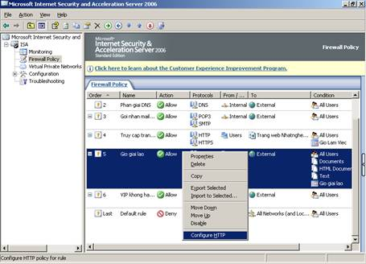

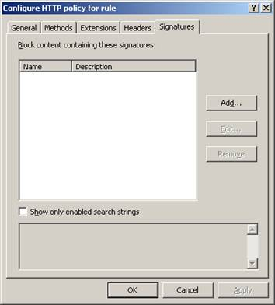

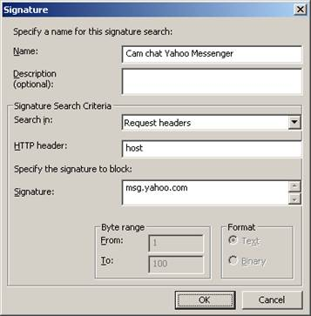

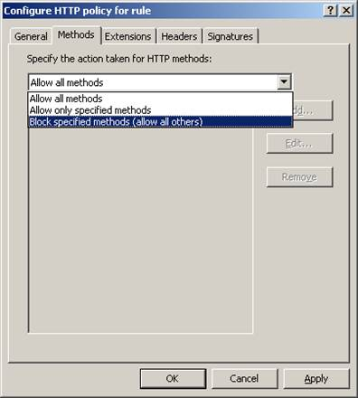

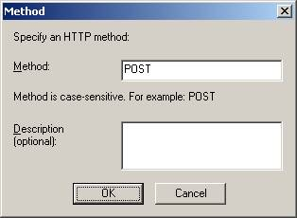

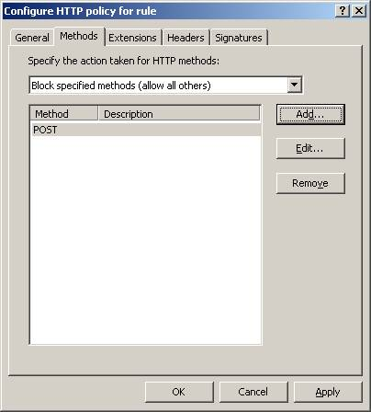

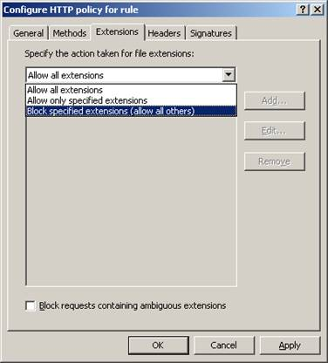

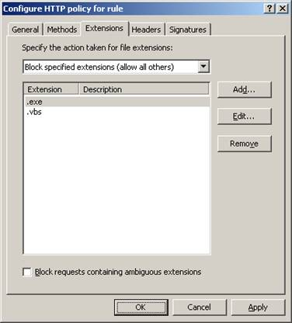
V.Cấu hình Intrusion Detection
Để nhận biết và ngăn chặn các tấn công từ bên ngoài Internet
B1.Enable Intrusion Detection

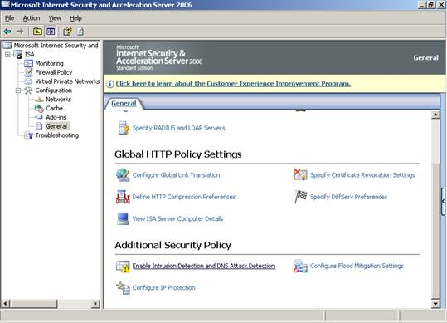

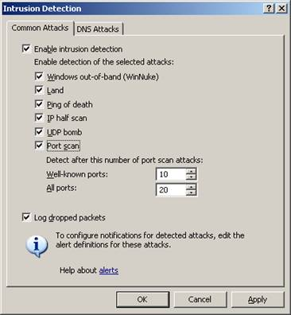

B2:Thiết lập Action
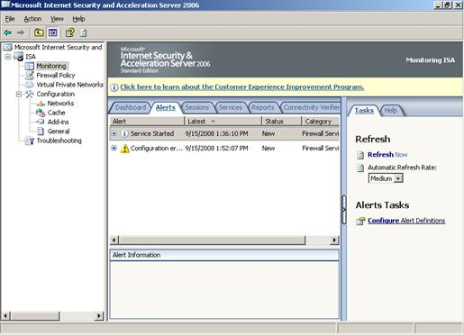

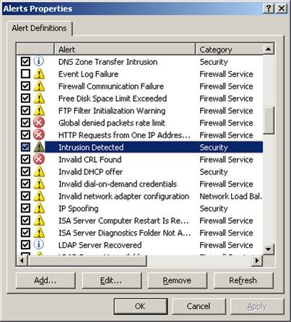

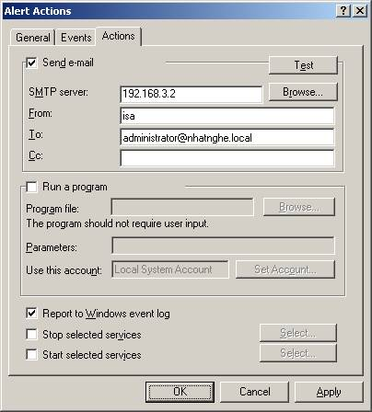

VI.Report

-Thực hiện thống kê, báo cáo về các giao dịch thông qua ISA-2K6

Chọn Monitoring→Tab Reports→Click “Generate a New Report”
